Technická specifikace

Název akce: III/3385 Zaříčany

Místo realizace: III/3385

Staničení :0,030 – 0,880 , délka úseku 0,850 m, šíře 5,6 m, plocha cca 4 760m2

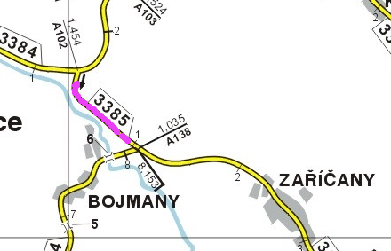

Popis součastného stavu:
Středně zatížená silnice III.třídy v extravilánu obce Zaříčany – kř. III/3384
Vlivem dlouhodobého podfinancování údržby je silnice za hranicí životnosti.
Komunikace je v nevyhovujícím stavu, přičemž v současné době převádí osobní, zemědělskou a autobusovou dopravu. Povrch komunikace vykazuje plošný rozpad povrchu vozovky, výtluky, rozpad krajnic apod.
Základní popis akce:
Zadání stavebních prací na opravu povrchu komunikace III/3385
Rozsah prací je specifikován v položkovém rozpočtu (Projektová dokumentace), který je nedílnou součástí této přílohy.

Technologie opravy :
Bude provedeno frézování-zápich-napojení, lokální sanace-vyznačení-předání stavby, očištění zametením, 2x spojovací postřik, vyrovnávka ACL 16+ v tl.40mm a pokládka asfaltové vrstvy ACO 11+ v tl. 50mm..Po pokládce vrchní vrstvy bude provedeno zřízení krajnice z recyklátu do tl.100mm, š=300mm vč. dodání, frézování drážky spár a těsnění spár a VDZ. Návrh a projednání včetně realizace DIO.
Veškeré provedené práce budou dle platných norem ČSN, TP.

Záruční doba: 36 měsíců

Platební podmínky:
Faktura bude vystavena po kompletním dokončení stavebních prací a po předání řádně vedených dokladů (stavební deník, zkoušky, atesty, apod.) na základě předávacího protokolu.
Termín realizace: r.2024

Přílohy: Položkový rozpočet s výkazem výměr

Fotodokumentace III/3385 - Zaříčany

Kontakty :

Vedoucí oblasti Kutná Hora : Bc.Holan Petr petr.holan@ksus.cz 724 706 242
Oblastní provozní technik
a zástupce ved.oblasti Kutná Hora: Kratochvíl Vladimír vladimir.kratochvil@ksus.cz
725 561 303
Cestmistr: Hana Konvalinková hana.konvalinkova@ksus.cz 724 238 647
Správní cestmistr: Jan Ryšánek jan.rysanek@ksus.cz602 868 205

Krajská správa a údržba silnic Středočeského kraje, příspěvková organizace, Zborovská 11, 150 21 Praha 5

Zpracovala: Konvalinková Hana.

